Adulto, pediátrico manual





Adulto, pediatrico, neonatal automatizada



Neonatal manual

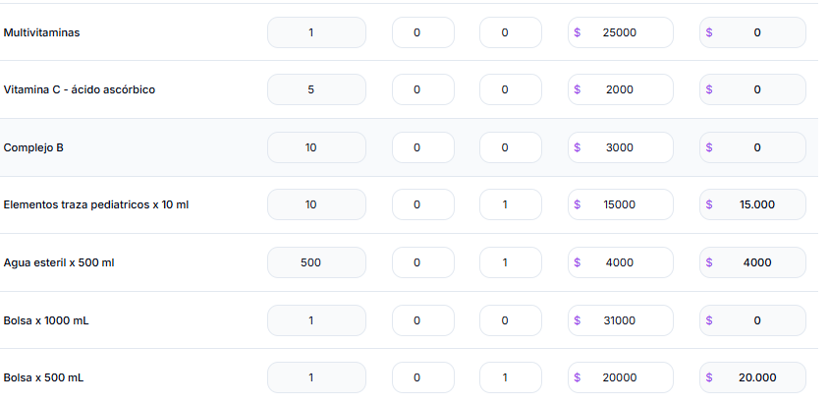



Formaula es 1/ la producción diaria

